**MIT-Sommerfinish auf der Bundesgartenschau in Mannheim**

Mitglieder der MIT-Bergstraße sind bereits einem halben Jahr Aussteller und begehrte Anlaufstellen auf der Bundesgartenschau in Mannheim. Dies war für den MIT-Kreisverband Bergstraße Anlass in der letzten Woche gemeinsam die Bundesgartenschau zu besuchen. Begrüßt wurden alle Mitglieder durch den Kreisvorsitzenden und das gerade frisch gewählte Mitglied des Präsidiums der MIT-Hessen, Landrat a.D. Matthias Wilkes.

Den Beginn machte die “Pflanzentheke”, ein hoch innovatives Start-up für das Julia Dubowy und Michael Müller die Verantwortung tragen. Kultur- und Nutzpflanzen auf engstem Raum mit nur 10 % des üblicherweise benötigen Wassers und bei einer Reduzierung des Düngebedarfes um 70 % zeitsparend anzupflanzen ist das einzigartige Projekt dieser jungen Firma. “Eigentlich müsste die große Berliner Politik dieses Unternehmen als Vorzeigemodell für Klimaschutz, gesunde Ernährung, Schutz von Trinkwasser und als Antwort auf die Lieferkettenproblematik propagieren”, so der MIT-Kreisvorsitzender Landrat a.D. Matthias Wilkes am Infoterminal der Firma. Mit einem überzeugenden und in jeder Weise ausgeklügelten Konzept präsentierte Michael Müller diese neue Option, die nicht nur für den Endverbraucher, sondern auch für die Landwirtschaft sowohl wirtschaftlich ist, als auch gleichzeitig einen Beitrag für den Klimaschutz darstellt. Müller konnte von einem riesigen Medienecho berichten, welches das Start-up in den letzten Wochen in Funk und Fernsehen deutschlandweit ausgelöst hat.

Anschließend ging es mit der Delegation zum Stand der Metropolregion Rhein-Neckar. Dort fand der Stiftungstag der Metropolregion statt. Die Geschäftsführerin der Metropolregion, Kirsten Korte, nahm den Besuch der MIT gleich zum Anlass um Matthias Wilkes, der seit über 40 Jahren in unterschiedlichen Funktionen im Stiftungswesen in verantwortlichen Positionen tätig ist, wie als Stiftungsratsvorsitzender der Karl Kübel Stiftung für Kind und Familie in Bensheim, zu einem Interview auf die Bühne zu bitten. “Stiftungen stellen auch in der Metropolregion einen immer wichtigeren Teil unserer Zivilgesellschaft dar. Es lohnt sich diese Option Menschen, die wirtschaftlich dazu in der Lage sind darüber zu informieren, sich mit ihren Mitteln auch für das Gemeinwohl zu engagieren. Hier gibt es noch viel Potential etwas mit Freude und Gestaltungswillen a die Gesellschaft zurück zu geben” so Matthias Wilkes.

Bei einem anschließenden Mittagessen informierte MIT-Mitglied Thomas Wieland, Chef für die Digitalisierung in der Metropolregion Rhein - Neckar, über seine Arbeit für den Kommunal Campus, bei dem operativ auch der stellvertretende Kreisvorsitzender Alexander Bode eine wesentliche Rolle spielt. Die Digitalisierungsstrategie in alle Städte und Gemeinden der Region zu tragen hat mittlerweile ein bundesweites Echo erreicht. Wieland erinnerte auch a die fulminante Rede von Matthias Wilkes, anlässlich der Digitaltage auf der BUGA, bei denen er spontan den Sprecher des Bundes für die Digitalisierung in Deutschland vertrat. Er unterstrich die Forderung von Matthias Wilkes an die kommunalen Behördenchefs neben der Anschaffung von Hardware in Millionenhöhe auch für die digitale Weiterbildung aller Mitarbeiter der öffentlichen Verwaltung einen festen, verbindlichen Betrag zur Verfügung zu stellen. Ansonsten würden die gewünschten Effekte trotz der Verausgabung riesiger Summen an Steuergeld nicht erreicht.

Matthias Wilkes erneuerte darüber hinaus seine Forderung das Thema IT- und digitale Kompetenz als neue Kopfnote für alle Schüler in die Zeugnisse mit aufzunehmen. “Als Grundkenntnisse und Querschnittsthema für alle Bereiche zukünftiger beruflicher Aufgabenstellungen ist dieses Know-how ein Zukunftsfaktor für die junge Generation und muss deshalb auch in den Schulen die entsprechende Aufmerksamkeit erfahren”, so Matthias Wilkes.

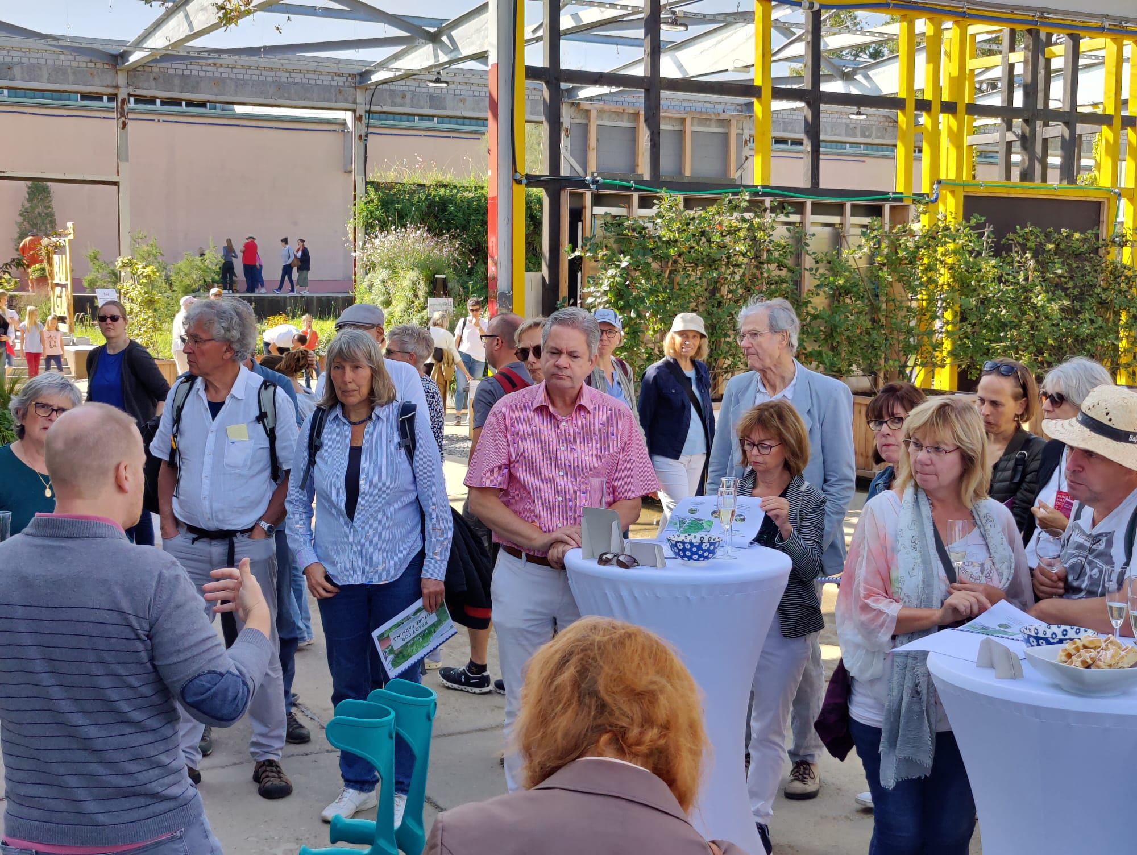

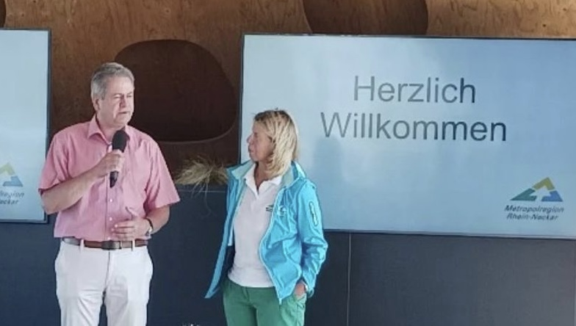

Freundliche Grüße

Matthias Wilkes

Tel. +49 172 7291818

Auerbacher Weg 10

D-64686 Lautertal